UCHWAŁA NR XIII/83/2015
Rady Powiatu Mławskiego
z dnia 30 grudnia 2015 roku

w sprawie darowizny na rzecz Gminy Stupsk nieruchomości, położonej w miejscowości Wyszyny Kościelne, gminy Stupsk, stanowiących własność Powiatu Mławskiego

Na podstawie art.13 ust.2 ustawy z dnia 21 sierpnia 1997 roku o gospodarce nieruchomościami (tekst jednolity: Dz. U. z 2014, poz.782 ze zm.) oraz art.12 pkt 8 lit. a ustawy z dnia 5 czerwca 1998 roku o samorządzie powiatowym (tekst jednolity: Dz. U. z 2015, poz. 1445.) – Rada Powiatu Mławskiego uchwala co następuje:

§1

Rada Powiatu Mławskiego wyraża zgodę na przekazanie w formie darowizny na rzecz Gminy Stupsk nieruchomości stanowiącej własność Powiatu Mławskiego, położonej w miejscowości Wyszyny Kościelne gminy Stupsk, powiatu mławskiego oznaczonej w ewidencji gruntów jako działka gruntu numer 583/4 o powierzchni 0,1945 ha, objętej księgą wieczystą o numerze PL1M/00056552/3, prowadzoną przez Sąd Rejonowy w Mławie IV Wydział Ksiąg Wieczystych.
Przedmiotowa nieruchomość przeznaczona jest na infrastrukturę drogową – parkingi, skwery dojazdy.

§2

Wykonanie uchwały powierza się Zarządowi Powiatu Mławskiego.

§3

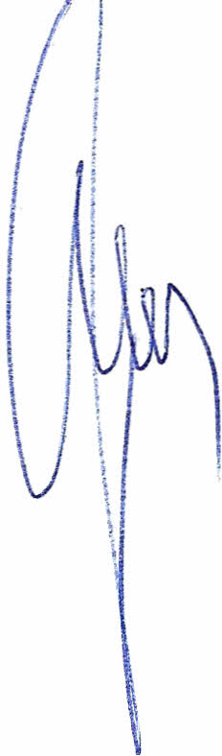
Uchwała wchodzi w życie z dniem podjęcia.

Przewodniczący Rady Powiatu

Henryk Antczak

U Z A S A D N I E N I E

W dniu 4 grudnia 2013 roku Wójt Gminy Stupsk zwrócił się do Zarządu Powiatu Mławskiego z wnioskiem o przekazanie Gminie Stupsk nieruchomości położonej w miejscowości Wyszyny Kościelne, gminy Stupsk, stanowiącej część działki nr 583/1 (droga powiatowa). Wniosek ten wynikał z inicjatywy mieszkańców wsi Wyszyny Kościelne. Będąca przedmiotem wniosku część nieruchomości położona jest w granicach drogi powiatowej nr P2326W w sąsiedztwie kościoła, stanowi teren niezagospodarowany, pozbawiony urządzeń drogowych.
Po uzgodnieniu z Powiatowym Zarządem Dróg w Mławie dokonano podziału działki nr 583/1 na działkę nr 583/3 i 583/4. Działka nr 583/4 położona poza pasem drogowym jest zbędna dla prawidłowego funkcjonowania drogi powiatowej nr P2326W. Po przekazaniu tej nieruchomości, Gmina Stupsk zobowiązuje się do jej zagospodarowania i urządzenia tam skwerów, dojazdów i miejsc parkingowych.

